シンドゥーパルチョーク郡バデガオンにおける地震

28 4月 2015 / Updated on 28 5月 2015

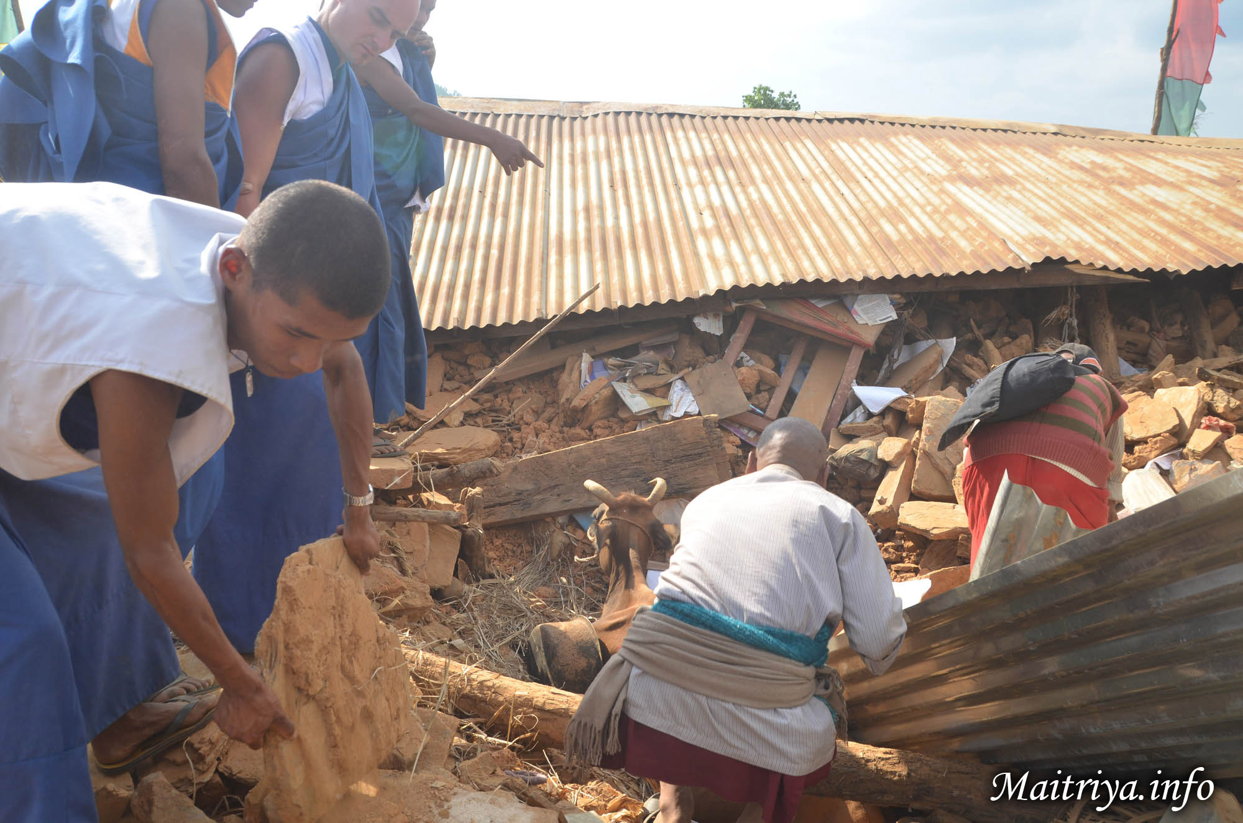

ネパールで４月25日と26日にM7.9の大地震が起きました。シンドゥーパルチョーク郡で余震はなお続いています。マイトリ・ダルマ・センターのマイトリ信者たちは、外国人信者を含め全員無事です。 しかしバデガオン周辺の村々で、それぞれ約50件ほどの家があるApchaur、Sivapokhare-vdc、Jhamire、Archale、Salle、Milanchowk、Narawalpur-vdc、Padamaruwa、Kareltol、Bhattaraitol、Dandatol、Shresthatol、Thapatol、Bismuretar、Amaldong、Basanpur、Dhusine、Piugharは重度の崩壊、或は完全に崩壊されており、人々は非常に苦しんでいます。確認されている死傷者は50人以上で、今後増える見通しです。

日々マハ・サンボディ・ダルマ・サンガ・グルはマイトリ信者たちを付近の村に送り、応急手当と人々や動物の救済に携わっています。ボディ・シュラワン・ダルマ・サンガは村人たちに現在自分たちの食物、薬品、防水布（仮設避難所のため）を分け与えており、少なくとも１ヶ月間3000人の村人に供給する物を購入するつもりです。

e-mailの連絡先：
- Kim: jyampakidwen@gmail.com (for donations inquires)
- サイトのMaha Sambodhi Dharma Sangha事務局局 dharmasangha.office@gmail.com

Translated by: Ehko Merlo

http://maitriya.info/ja/news/183

